

Manual Técnico

1. Cuentas Creadas (admin@beebuk.com | B33b|_|k)
- Zoho Mail: https://mail.zoho.com
  - Se usa para los emails

- GetResponse: https://www.getresponse.com
  - Se usa para el manejo de listado y compañas de contactos

- GoDaddy: https://godaddy.com
  - Se usa para renovar/comprar/transferir dominio

- CloudFlare: https://cloudflare.com
  - Se usa para manejar servidores DNS, etc…

- GitHub: https://github.com
  - Se usa para control de versión de código, colaboración, etc..

- Vercel: https//:vercel.com
  - Se usa para alojar (hosting) la aplicación web

- builder.io: https://builder.io
  - Se usa como CMS para actualizar la aplicación web

- Shopify: https://shopify.com
  - Se usa para manejar la tienda, categorías (servicios), y production (usuarios)

- PayPal: https://paypal.com
  - Se usa para manejar los gastos

2. Diagrama de Secuencia
Ejemplo de diagrama de secuencia del Producto Mínimo Viable (MVP), que describe la interacción de acciones de que los usuarios realizaran en el web app.

En este caso, el usuario se conecta a la aplicación (login() o register()), y busca a una persona usando el funcionamiento searchDatabase(), en donde podemos hacer otras acciones como getProductInfo(), returnProductinfo(), sendProductInfo(), buyProduct(). “Product” seria el usuario que provee un el servicio.

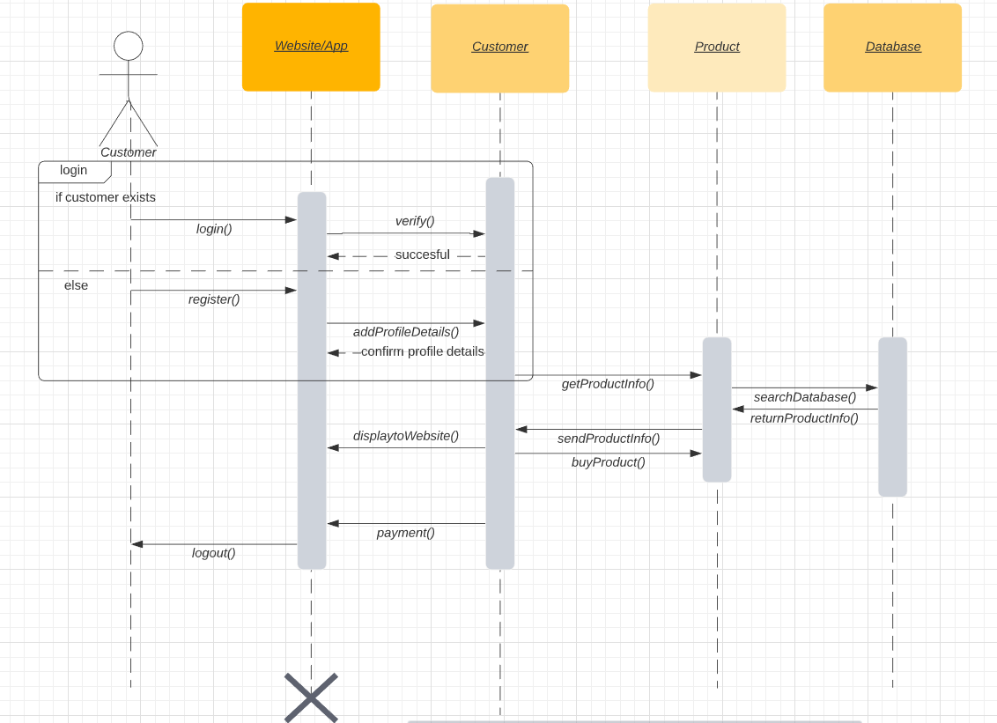

2.1. Definiciones

- Website/App
  - Esta sección de la aplicación web se encarga de manejar acciones primordiales como login(), register(), logout(), payment(), displayWebsite(), etc..
- Customer
  - Este es el usuario consumidor que realiza acciones a base del uso del web app, selección de usuarios productos, y otros eventos
- Product
  - Este es el usuario producto que ofrece los distintos servicios que se ofrecen en el app, como:
    - Ilustración
    - Traducción
    - Booktrailer
    - Editor
    - ...entre otros
- Database
  - Aquí es donde se aloja toda la información. Dependiendo si se implementa por tablas o documentos, se puede separar los datos de los usuarios consumidores, productos, servicios, analíticas, precios, compras, transferencias, etc...

2.2. Acciones (Funciones)

- login()
  - Acción en donde el usuario intenta en iniciar sesión con su correo y contraseña
- verify()
  - Acción en donde verifica si los credenciales son validos
  - Si el correo electrónico existe, y si el hash de la contraseña coincide con la base de datos
- register()
  - Acción en donde el usuario intentara en registrarse a la aplicación web.
- addProfileDetails()
  - Muestra el formulario de registro, donde se ingresa
    - Nombre
    - Genero
    - Tipo (A o B)
    - ...entre otros
  - Se verifica si los datos son validos
  - Se crea una cuenta con estos datos, y se guarden en la base de datos
- getProductInfo()
  - Acción para conseguir toda la información del usuario producto (el que brinda servicios)
- searchDatabase()
  - Acción para hacer una búsqueda en la base de datos
- returnProductInfo()
  - Acción que retorna la información del producto encontrado
- sendProductInfo()
  - Enviá la información del producto para ser usado en el web app
- displayWebsite()
  - Encargada de mostrar todo correctamente al usuario
- buyProduct()
  - Acción para agregar un servicio en el basket
  - Se llevara a la pagina de checkout para confirmar los servicios deseados
- payment()
  - Acción para realizar la transacción del servicio por medio de PayPal
- logout()
  - Acción para terminar la sesión del usuario

3. Producto Mínimo Viable (MVP)

  - Navegación
    - Pagina de inicio (landing)
    - Entre diferentes pagines dentro del web app

  - Sign-up
    - Registrar una cuenta en la aplicación
    - Mostrar enlace para redirigir al usuario al sign-up page
    - Renderizar formulario para creación de cuenta, dependiendo de tipo
      - A - (consumidores)
      - B – (servicios/productos)

  - Log-in
    - Usuario usa su email/contraseña para iniciar sesión
    - Por ende, el usuario podrá acceder a mas funcionalidades, tales como:
      - Agregar productos a favoritos
      - Agregar productos al basket
      - Editar su información de usuario
      - Poder realizar pagos por servicios

  - E-commerce
    - Creación de producto usando el tipo de usuario “B”
    - Poder filtrar búsqueda por:
      - Categoría
      - Precio de servicio*
      - Nombre del usuario (producto)
      - Por fecha (recientes)
    - Poder usar funcionalidades como:
      - Seleccionar productos como favoritos

  - Basket (carretilla de compra)
    - Un consumidor puede agregar a productos
    - Seleccionar cantidad numérica de servicios (productos)
    - Remover productos

  - Checkout
    - Integración usando PayPal
    - Se puede hacer pagos directos desde la plataforma
    - Guardar copia del invoice (recibo) de forma eficiente

4. Infraestructura (Post-MVP)

Ejemplo de un diagrama de relación entre las diferentes entidades de la aplicación web. Este es un ejemplo de una pagina simple de e-commerce, el de nosotros podrá ser algo muy similar a esto, pero debemos contemplar para la relación con los usuarios, los servicios, y los portafolios, y los precios.
